Памятка  Для педагога и родителя | Часто используемые заблуждения при обучении детей дошкольного возраста правилам дорожного движения

Заблуждения при обучении детей ПДД

Заблуждение № 1
Красный – стоп, желтый – приготовься, зеленый иди.
Взрослые, обучая такому правилу, дают уверенность детям в безопасности перехода на зеленый сигнал светофора. Но это далеко не так. Согласно п.6.2 ПДД – красный и желтый сигнал запрещают движение, зеленый разрешает. И никак иначе. Необходимо учить детей: прежде, чем выйти на проезжую часть дороги, необходимо убедиться в том, что все транспортные средства остановились.
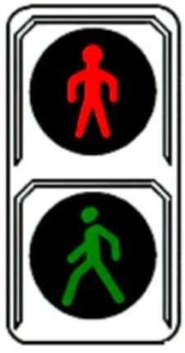
Обращайте внимание детей на то, что у пешеходного светофора только 2 сигнала выполненных в виде силуэта пешехода: красный запрещает движение, а зеленый разрешает.

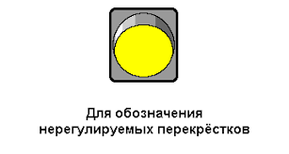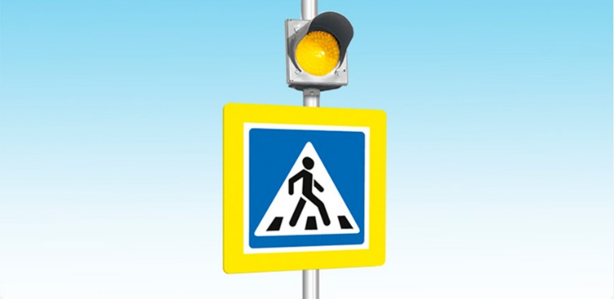
Желтый мигающий светофор используется для обозначения нерегулируемых перекрестков и пешеходных переходов. Если отсутствует пешеходный светофор –пользуемся сигналами транспортного светофора. Красный сигнал для пешеходов – стой, желтый – жди, зеленый, убедившись в безопасности – иди.
Заблуждение № 2
Обходи трамвай спереди, а автобус – сзади.
Это правило давно устарело. Последнее упоминание этого правила было много лет назад! Обходить автобус/троллейбус нельзя!
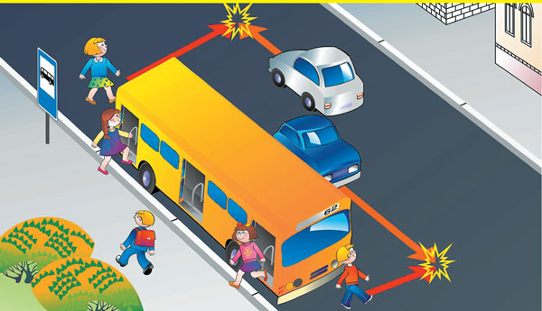
В п.4.3 говорится о том, что переходить дорогу можно только по пешеходному переходу.
А в п.4.5. — выходить на дорогу из-за стоящего транспорта — нельзя.
Надо дождаться, когда автобус отъедет, дойти до ближайшего пешеходного перехода. При его отсутствии в зоне видимости можно переходить проезжую часть дороги на перекрестках по линии тротуаров или обочин с соблюдением правил безопасного перехода. В том случае, когда пешеходного перехода или перекрестка в зоне видимости нет, можно перейти на прямолинейных участках дороги. Где она хорошо просматривается.
Заблуждение № 3
Преимущество пешеходов перед транспортными средствами – неоспоримо. Пешеход всегда прав.
На самом деле в некоторых случаях пешеходы обязаны предоставить право приоритета другим участникам движения, а сами при этом должны убедиться в безопасности, прежде чем переходить дорогу.
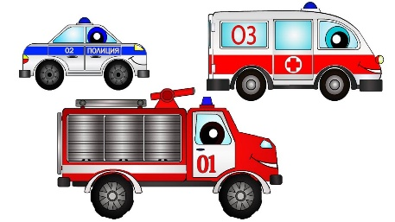
Например, согласно п.4.7 при приближении транспортных средств с включенным проблесковым маячком синего или красного цвета и специальным звуковым сигналом пешеходы обязаны воздержаться от перехода дороги. Также, при отсутствии пешеходного перехода именно пешеход должен уступить дорогу транспортным средствам.
И пешеходы, и водители — равноправные участники дорожного движения, и приоритеты расставляются в соответствии с теми или иными ситуациями.

Заблуждение № 4
При переходе дороги посмотри налево, дойдя до середины дороги, посмотри направо…. Если не успел перейти дорогу на зелёный сигнал, остановись на середине дороги.
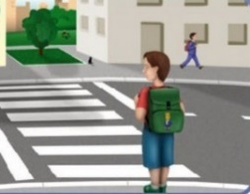
Согласно пункту 4.6. ПДД РФ, выйдя на проезжую часть (трамвайные пути), пешеходы не должны задерживаться или останавливаться, если это не связано с обеспечением безопасности движения.
Стоять посередине дороги очень опасно. Любой шаг влево или вправо может привести к ДТП. Необходимо рассчитать движение так, чтобы не пришлось останавливаться на середине дороги.
Необходимо посмотреть налево, направо, снова налево и убедившись, что нет приближающихся автомашин – переходить дорогу. При переходе продолжать смотреть по сторонам, чтобы контролировать ситуацию.

Заблуждение № 5
Носить светлую одежду ночью достаточно для того, чтобы быть заметным на дороге.
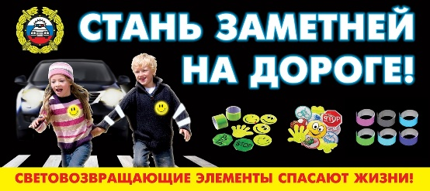
Конечно светлая или яркая одежда сделает вас более заметными на дороге, но лучше носить одежду со световозвращающими элементами. Принцип их действия заключается в следующем: в темное время суток при попадании света от фар автомашины или уличного фонаря они начинают светиться, обозначая движение человека. И еще одно важное правило – для движения по ночным улицам – всегда идите навстречу движению.

Заблуждение № 6
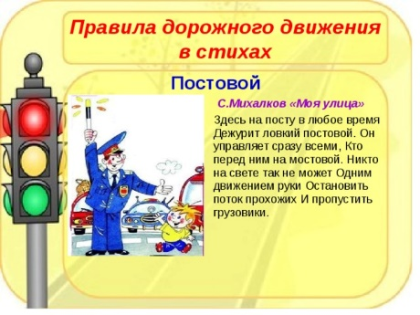
При обучении детей правилам дорожного движения как педагоги, так и родители используют устаревшие, давно изъятые термины и понятия из нормативных документов. Приведу пример: говорят «улица» вместо «дорога»; «машина» вместо «автомобиль», «мостовая» вместо «проезжая часть»; «постовой» вместо «регулировщик»; «шофер» вместо «водитель»; «ряд» вместо «полоса движения». В пункте 1.2 ПДД РФ можно ознакомиться с основными терминами и понятиями.
Да, от стихов мы никуда не денемся.

Заблуждение № 7
Одна из самых недопустимых ошибок при обучении детей правилам дорожного движения – это искажение, неправильная формулировка и обозначение дорожных знаков и понятий.
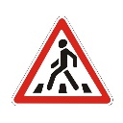
Предупреждающий знак 1.22 «Пешеходный переход» (треугольный с красной каймой) предупреждает водителя, что впереди (через 50 -150 метров) пешеходный переход.
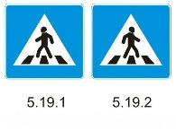
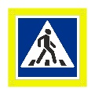
Знаки особых предписаний 5.19.1 и 5.19.2 «Пешеходный переход» (квадратные, с синим фоном) указывают пешеходам место, где необходимо переходить проезжую часть.
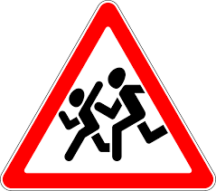
А предупреждающий знак 1.23 «Дети» называют «Осторожно, дети!» или «Внимание, дети!», часто неправильно объясняя значение знака. Предупреждающий Знак «Дети» не разрешает переходить проезжую часть в месте его установки, а только предупреждает водителей о возможности внезапного появления детей на проезжей части, т.к. рядом находится детский сад, школа или другое учреждение.
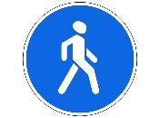
Или неправильно дают понятия детям. Так «пешеходная дорожка» – это обустроенная или приспособленная для движения пешеходов полоса земли либо поверхность искусственного сооружения, обозначенная данным знаком.
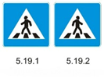
А вот «пешеходный переход» – это участок проезжей части, трамвайных путей, обозначенный знаками 5.19.1, 5.19.2 и (или) разметкой 1.14.1 и 1.14.2 и выделенный для движения пешеходов через дорогу.
Или путают такие понятия как «стоянка» и «остановка»
Стоянка – преднамеренное прекращение движения транспортного средства на время более 5 минут по причинам, не связанным с посадкой или высадкой пассажиров либо загрузкой или разгрузкой транспортного средства.
Остановка – преднамеренное прекращение движения транспортного средства на время до 5 минут, а также на большее, если это необходимо для посадки или высадки пассажиров либо загрузки или разгрузки транспортного средства. И др.…
Заблуждение № 8
Заигрывание обучения
Конечно, бесспорно, ведущий вид деятельности детей дошкольного возраста – это игра. Но! К обучающим занятиям по ПДД неприменимо, например, использовать своеобразный «детский язык». Опасны на дорогах не машинки, автобусики и трамвайчики, а автомобили, автобусы – все транспортные средства. Забавные, смешные картинки отвлекают детей от содержания беседы, смешат их, достигая при этом результата прямо противоположного. Нельзя заигрывать обучение, это может мешать детям осознать реальную опасность на дороге.

Заблуждение № 9
Не играй на дороге или у дороги, а играй во дворе дома.
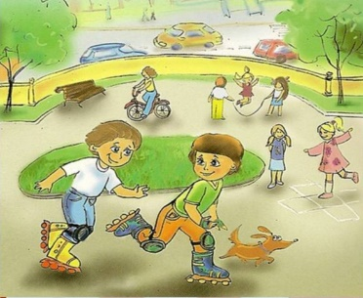
Это правило также не имеет место быть в обучении детей правилам дорожного движения. Во дворах есть дороги, и они опасны. При движении во дворах, водитель должен соблюдать правила движения в жилой зоне, т.е. скорость движения не должна превышать 20 км/ч, но это правило далеко не всегда соблюдается. Детям необходимо объяснять, что выходя (не выбегая, а именно выходя) из подъезда, уже будь внимателен и осторожен. Играй подальше от дороги, там, где нет машин, на специально оборудованных детских площадках.

Заблуждение № 10
Использовать в обучении детей ПДД всех дорожных знаков.
Часто детей учат дорожным знакам, которые предназначены только для водителей, например, 3.1 «Въезд запрещён»; 3.2 «Движение запрещено»; 3.27 «Остановка запрещена»; 2.5 «Движение без остановки запрещено». Лишняя информация не нужна ребенку-пешеходу, она его только запутает.
Детей необходимо знакомить со знаками, которые работают на обеспечение безопасности пешеходов:
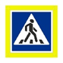 «Пешеходный переход»
«Подземный и надземный пешеходный переход»
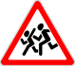 Знак «Дети»
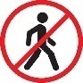 «Движение пешеходов запрещено»
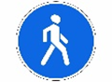«Пешеходная дорожка»
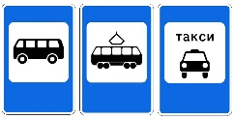
«Место остановки общественного транспорта (автобуса, троллейбуса, трамвая, такси)»

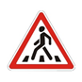
Предупреждающий знак 1.22 «Пешеходный переход»

И другие, сообразно возрасту, такие как, «Движение на велосипедах запрещено», «Пересечение с велосипедной дорожкой», «Велосипедная дорожка», «Жилая зона», «Конец жилой зоны», «Велосипедная зона», «Конец пешеходной зоны», «Конец велосипедной зоны», «Прочие опасности», «Опасность», «Дорожные работы» и прочие.

!!! Обратите внимание, что правила для пешеходов в действующих ПДД сосредоточены не только в разделе 4 «Обязанности пешеходов».
Пункты, прямо или косвенно относящиеся к пешеходам, имеются также в разделах: 6, 8, 11, 12, 13, 14, 16 и 17.
!!! Все книги о ПДД, предназначенные для детей и педагогов, изданные до 1995 г., действующим правилам не соответствуют. Использовать их в качестве учебных и методических пособий нельзя.
!!! Главное помнить. Взрослый – пример для ребенка. Позволяя себе нарушать/не соблюдать правила дорожного движения, вы подвергаете детей и не только своих, опасности.
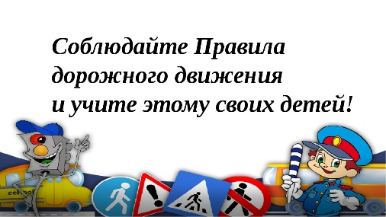

Воспитатель
МДОБУ «Детский сад № 2»
Илющенко Елена Николаевна

